浙江中一检测研究院股份有限公司职业卫生网上公开信息表
单位名称 | 宁波斯迈克制药有限公司
单位地址 | 宁波市北仑区义成路1号 | 联系人 |  | 周洪涛
项目名称 | 宁波斯迈克制药有限公司职业病危害现状评价
技术服务项目组员名单 | 邓交洁、井瑜、纪燕平
现场调查时间 | 2023.3.18
现场调查技术人员 | 邓交洁、梅宇 | 企业陪同人 | 周洪涛
现场调查图像证明 | 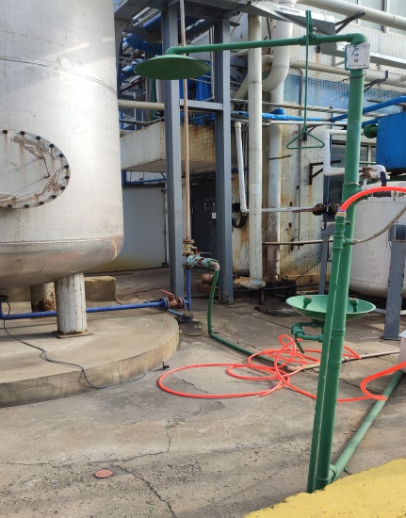
现场采样、检测时间 | 2023.03.27-29
现场采样、检测人员 | 杜振旭、孙建宇、邓交洁、刘颖东、贺吉、井瑜 | 企业陪同人 |  | 周洪涛
现场采样、检测图像证明 | 